中山市2021年度土地征收成片开发方案

（第二批）（南区街道第二次调整）

草案（公示稿）

一、编制依据

依据《中华人民共和国土地管理法》（2019年修正）《自然资源部关于印发〈土地征收成片开发标准〉的通知》（自然资规〔2023〕7号）《广东省自然资源厅关于进一步规范土地征收成片开发工作的通知》（粤自然资规字〔2024〕7号）等文件要求，根据相关工作部署，中山市人民政府南区街道办事处组织编制《〈中山市2021年度土地征收成片开发方案（第二批）〉（南区街道第二次调整）》（以下简称《第二次调整方案》），指导后续土地征收和报批工作。

二、基本情况

本次调整对象为《中山市2021年度土地征收成片开发方案（第二批）调整方案》中南区街道NQ03地块。调整后，南区街道土地征收成片开发地块共三块（地块编号为NQ01~NQ03），位于中山市南区街道良都社区、马岭社区和北溪社区，总面积为109.2537公顷，拟征收土地面积为82.9515公顷，占成片开发总面积的75.93%。详细信息见下表。

**表1 成片开发地块信息一览表**

# 单位：公顷 %

|  |  |  |  |  |  |
| --- | --- | --- | --- | --- | --- |
| 成片开发地块编号 | 成片开发地块名称 | 所在社区（村） | 成片开发地块面积 | 拟征收土地面积 | 征收土地占比 |
| NQ01 | 旗山地块 | 良都社区 | 1.7756 | 1.0768 | 60.64 |
| NQ02 | 河浦地块 | 良都社区、马岭社区 | 14.2218 | 9.2470 | 65.02 |
| NQ03 | 树涌工业园地块 | 北溪社区 | 93.2563 | 72.6277 | 77.88 |
| 合计 | | | 109.2537 | 82.9515 | 75.93 |

三、成片开发条件分析

**（一）必要性分析**

本次成片开发是落实中山市国民经济和社会发展第十四个五年规划、保障重点项目落地的需要，能有效推进区域成片开发建设、优化功能布局，强化片区产业功能等积极意义。

**（二）合规性分析**

本次成片开发地块不涉及占用永久基本农田和生态保护红线，片区公益性用地整体比例在30%以上。本次土地征收成片开发方案符合国民经济和社会发展规划、国土空间总体规划和专项规划，能够促进经济社会可持续发展。

四、拟安排项目及实施计划

本方案由3个成片开发地块组成，总面积为109.2537公顷。根据开发建设计划、被征地单位意愿、征地资金、土地审批信息等因素，综合分析论证后制定拟建项目开发时序为3年，即2022年、2023年、2027年。

**表2 成片开发项目一览表**

# 单位：公顷 %

|  |  |  |  |  |  |  |  |  |
| --- | --- | --- | --- | --- | --- | --- | --- | --- |
| 成片开发地块编号 | 地块名称 | 拟安排项目名称 | 成片开发范围面积 | 拟征收地块面积 | 主要用途 | 取得批文 | | |
| 2022年 | 2023年 | 2027年 |
| NQ01 | 旗山地块 | 高品质生活居住区项目 | 1.7756 | 1.0768 | 二类居住用地、防护绿地、城市道路用地 | 0.7626 | 0.3142 | 0 |
| NQ02 | 河浦地块 | 电梯产业基地重点发展区项目 | 14.2218 | 9.247 | 一类工业用地、城市道路用地、防护绿地、公园绿地 | 0 | 9.2470 | 0 |
| NQ03 | 树涌工业园地块 | 先进智能制造园项目 | 93.2563 | 72.6277 | 一类工业用地、商业用地、体育用地、文化用地、公园绿地、防护绿地、城市道路用地、供电用地、消防用地 | 9.8837 | 60.1709 | 2.5731 |
| 合计 | | | 109.2537 | 82.9515 | —— | 10.6463 | 69.7321 | 2.5731 |

五、公益性用地情况

调整后，成片开发范围总计109.2537公顷，其中105.4214公顷位于城镇开发边界内，3.8323公顷位于城镇开发边界外。成片开发范围内公益性用地主要为城市道路用地、公园绿地等，公益性用地比例为41.18%，符合《广东省自然资源厅关于进一步规范土地征收成片开发工作的通知》（粤自然资规字〔2024〕7号）：在城镇开发边界内，广州、深圳、佛山、东莞市中心城区范围外其他地区公益性用地比例一般不低于30%，城镇开发边界外公益性用地比例不低于20%的要求。

**表3 公益性用地情况一览表**

# 单位：公顷 %

|  |  |  |  |  |  |
| --- | --- | --- | --- | --- | --- |
| 成片开发地块编号 | 成片开发地块名称 | 地块面积 | 公益性用地 | 公益性用地比例 | 公益性用地地类 |
| NQ01 | 旗山地块 | 1.7756 | 1.0127 | 57.03 | 防护绿地、城市道路用地 |
| NQ02 | 河浦地块 | 14.2218 | 5.9304 | 41.7 | 城市道路用地、防护绿地、公园绿地 |
| NQ03 | 树涌工业园地块 | 93.2563 | 38.0456 | 40.8 | 体育用地、文化用地、公园绿地、防护绿地、城市道路用地、供电用地、消防用地 |
| 合计 | | 109.2537 | 44.9887 | 41.18 | —— |

六、成片开发效益评估

**（一）土地利用效益评估**

通过土地征收成片开发，将有效推进用地节约集约利用，实现土地资源的合理配置。在布局优化方面，成片开发范围规划用地符合《中山市城市控制性详细规划实施办法》等相关要求，能够科学合理利用土地资源、优化区域功能布局。

**（二）经济效益评估**

成片开发范围经济盈利能力和抗风险能力相对较强，预计可产生良好的经济效益。项目具有较强的辐射带动作用，能够与周边形成联动发展，促进规模化建设，推动经济社会高质量发展。

**（三）社会效益评估**

1.公共产品供给

在完善生活设施配套方面，成片开发范围内城镇道路用地、公园绿地等统筹建设，能够有效保障片区设施配套建设需求。

2.增加就业机会，吸引人口流入

通过工业产业项目建设，统筹促进经济发展和就业增长的良性互动，扩大就业容量，创造大量就业岗位，促进常住人口数量增长，增加政府财政税收，符合国民经济和社会发展规划的要求，保障城市开发建设科学有序地推进。

3.带动地方、社会经济发展

本次土地征收成片开发土地补偿费和安置补助费标准将按照《中山市人民政府关于公布实施征收农用地区片综合地价的公告》对被征地农民进行补偿。同时，区域基础设施配套提升完善，为城市提供了更多休憩、休闲空间，在带动社会经济发展中的作用越来越明显，能够使周边地区的地价及不动产升值，吸引投资，从而推动该区域的经济和社会发展。

（四）生态效益评估

本次土地征收成片开发范围不涉及永久基本农田、自然保护区、森林公园、地质公园、列入省级以上保护名录的野生动植物栖息地、水源保护区核心区、蓄滞洪区、地质灾害易发区等相关区域，且开发过程不会对大气、水等环境造成显著负面影响。综合考虑本次土地征收成片开发方案对生态环境影响较小。

七、结论

《中山市2021年度土地征收成片开发方案（第二批）（南区街道第二次调整）》符合《自然资源部关于印发<土地征收成片开发标准>的通知》（自然资规〔2023〕7号）以及《广东省自然资源厅关于进一步规范土地征收成片开发工作的通知》（粤自然资规字〔2024〕7号）等相关文件的要求，对完善城市建设、促进区域经济和社会发展均具有积极意义。

附图：

1.中山市南区街道土地征收成片开发范围位置示意图（调整后）

2.中山市南区街道土地征收成片开发范围开发时序图（调整后）

附图1：中山市南区街道土地征收成片开发范围位置示意图（调整后）

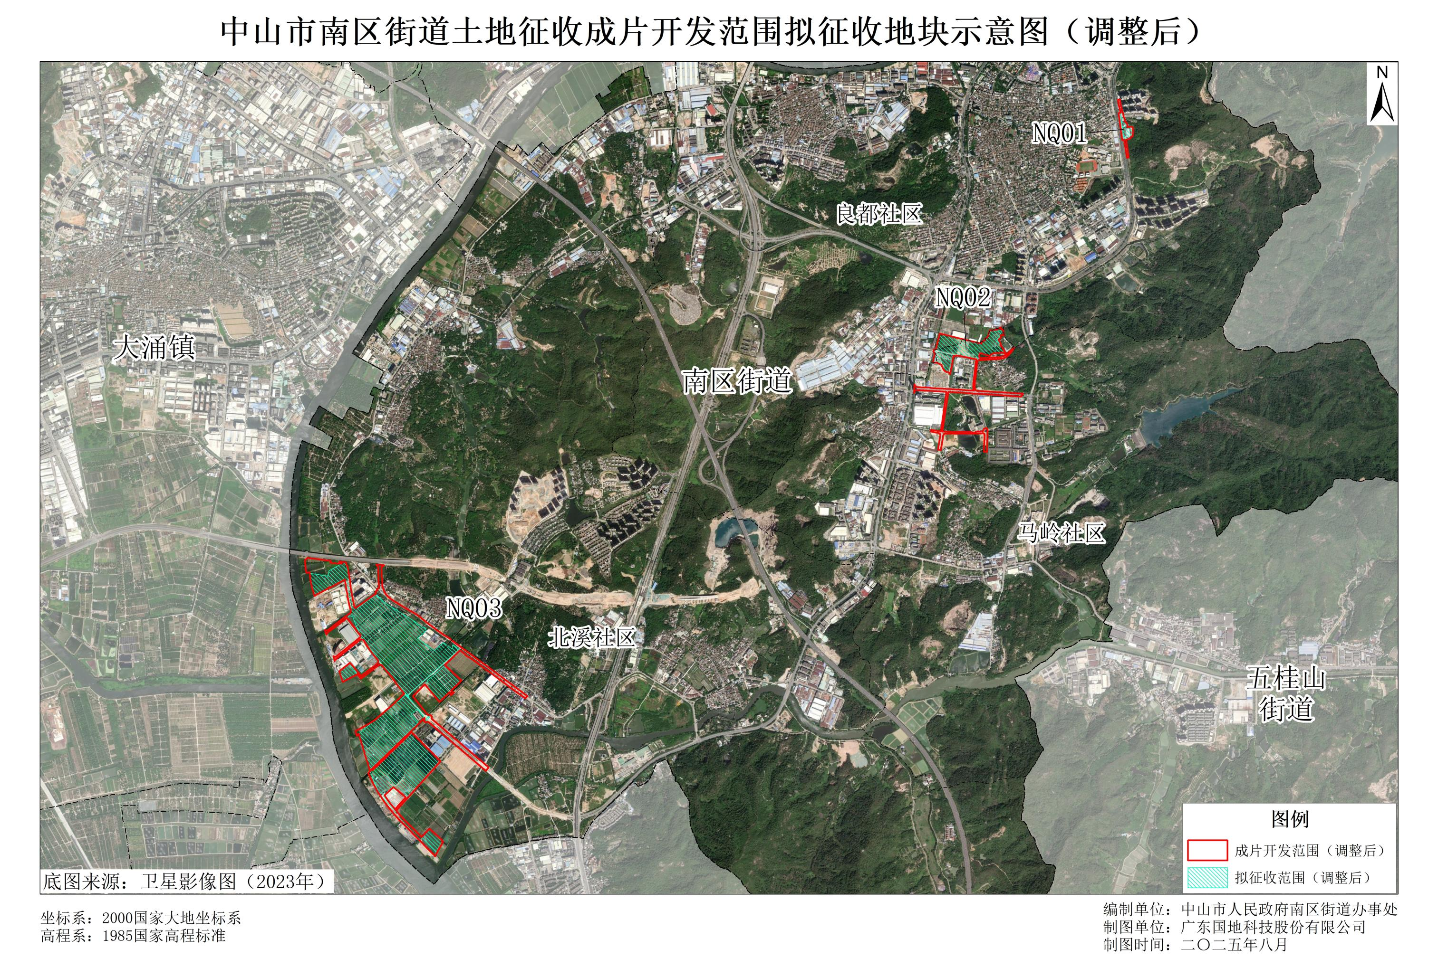

附图2：中山市南区街道土地征收成片开发范围开发时序图

